
בס"ד | כ"ו מרחשוון תשפ”א
אור דוד

אורות הפרשה – הרב נאור מאיר גנון שליט"א.
בפרשתנו אנו נפגשים עם פטירתה של שרה אמנו. ידוע ששרה תיקנה את חטאה של חוה. חוה הביאה מוות לעולם (כמובן שאדם וחוה היו במדרגת נבואה עליונה יותר ממשה רבינו וצריך להסתכל על חטאם ממבט של תורה ולא ממבט פשוט). תחשבו על זה ששרה הייתה היהודייה הראשונה שנפטרה בעולם. בשעה שיצחק שכב על המזבח שרה ידעה זאת וביקשה מה':בבקשה תן לי למות במקום בני!. חוה רצתה לתת גם לאדם מעץ הדעת שלא רק היא תמות אך שרה רצתה למות עבור אדם אחר וכאן נמצא התיקון הגדול! אפשר להוליד ילד בצורה ביולוגית בלבד אבל אפשר גם לעשות זאת במדרגה עליונה-להעניק חיים לילד,חיים גשמיים ורוחניים ושרה הייתה הראשונה שעשתה זאת בעולם. היא בעצם הגשימה את הרצון של חוה להיות כאלוקים,לתת חיים, אבל באופן מתוקן. (ע"פ הרב שלמה קרליבך זצ"ל).שנזכה שה' יסיר המגיפה מעלינו ונזכה לחיים גשמיים ורוחניים ויותר מכך שנזכה להעניק חיים ואור לסובבים אותנו. אוהב אתכם! שבת שלום‎:-) ‎
דבר בעיתו מה טוב – מאורעות התנ"ך בתאריך היומי, על פי ספרו של הבח"ה דוד צברדלינג ז"ל.
כ״ו חשון: כ וַיְהִי לִתְקֻפוֹת הַיָּמִים וַתַּהַר חַנָּה (ותלד בן ותקרא את שמו שמואל כי מיהוה שאלתיו:)
(שמואל-א' א,חצי פסוק כ) (ע"פ שולחן ערוך אורח החיים סימן תק"פ סעיף ב ורש"י כאן)
כ״ז חשון: יד וּבַחֹדֶשׁ הַשֵּׁנִי בְּשִׁבְעָה וְעֶשְׂרִים יוֹם לַחֹדֶשׁ יָבְשָׁה הָאָרֶץ: טו וַיְדַבֵּר אֱלֹהִים אֶל נֹחַ לֵאמֹר: טז צֵא מִן הַתֵּבָה אַתָּה וְאִשְׁתְּךָ וּבָנֶיךָ וּנְשֵׁי בָנֶיךָ אִתָּךְ: יז כָּל הַחַיָּה אֲשֶׁר אִתְּךָ מִכָּל בָּשָׂר בָּעוֹף וּבַבְּהֵמָה וּבְכָל הָרֶמֶשׂ הָרֹמֵשׂ עַל הָאָרֶץ כתיב הוצא הַיְצֵא אִתָּךְ וְשָׁרְצוּ בָאָרֶץ וּפָרוּ וְרָבוּ עַל הָאָרֶץ: יח וַיֵּצֵא נֹחַ וּבָנָיו וְאִשְׁתּוֹ וּנְשֵׁי בָנָיו אִתּוֹ: יט כָּל הַחַיָּה כָּל הָרֶמֶשׂ וְכָל הָעוֹף כֹּל רוֹמֵשׂ עַל הָאָרֶץ לְמִשְׁפְּחֹתֵיהֶם יָצְאוּ מִן הַתֵּבָה: כ וַיִּבֶן נֹחַ מִזְבֵּחַ לַיהוָה וַיִּקַּח מִכֹּל הַבְּהֵמָה הַטְּהוֹרָה וּמִכֹּל הָעוֹף הַטָּהֹר וַיַּעַל עֹלֹת בַּמִּזְבֵּחַ: כא וַיָּרַח יְהוָה אֶת רֵיחַ הַנִּיחֹחַ וַיֹּאמֶר יְהוָה אֶל לִבּוֹ לֹא אֹסִף לְקַלֵּל עוֹד אֶת הָאֲדָמָה בַּעֲבוּר הָאָדָם כִּי יֵצֶר לֵב הָאָדָם רַע מִנְּעֻרָיו וְלֹא אֹסִף עוֹד לְהַכּוֹת אֶת כָּל חַי כַּאֲשֶׁר עָשִׂיתִי: כב עֹד כָּל יְמֵי הָאָרֶץ זֶרַע וְקָצִיר וְקֹר וָחֹם וְקַיִץ וָחֹרֶף וְיוֹם וָלַיְלָה לֹא יִשְׁבֹּתוּ: ט א וַיְבָרֶךְ אֱלֹהִים אֶת נֹחַ וְאֶת בָּנָיו וַיֹּאמֶר לָהֶם פְּרוּ וּרְבוּ וּמִלְאוּ אֶת הָאָרֶץ: ב וּמוֹרַאֲכֶם וְחִתְּכֶם יִהְיֶה עַל כָּל חַיַּת הָאָרֶץ וְעַל כָּל עוֹף הַשָּׁמָיִם בְּכֹל אֲשֶׁר תִּרְמֹשׂ הָאֲדָמָה וּבְכָל דְּגֵי הַיָּם בְּיֶדְכֶם נִתָּנוּ: ג כָּל רֶמֶשׂ אֲשֶׁר הוּא חַי לָכֶם יִהְיֶה לְאָכְלָה כְּיֶרֶק עֵשֶׂב נָתַתִּי לָכֶם אֶת כֹּל: ד אַךְ בָּשָׂר בְּנַפְשׁוֹ דָמוֹ לֹא תֹאכֵלוּ: ה וְאַךְ אֶת דִּמְכֶם לְנַפְשֹׁתֵיכֶם אֶדְרֹשׁ מִיַּד כָּל חַיָּה אֶדְרְשֶׁנּוּ וּמִיַּד הָאָדָם מִיַּד אִישׁ אָחִיו אֶדְרֹשׁ אֶת נֶפֶשׁ הָאָדָם: ו שֹׁפֵךְ דַּם הָאָדָם בָּאָדָם דָּמוֹ יִשָּׁפֵךְ כִּי בְּצֶלֶם אֱלֹהִים עָשָׂה אֶת הָאָדָם: ז וְאַתֶּם פְּרוּ וּרְבוּ שִׁרְצוּ בָאָרֶץ וּרְבוּ בָהּ: ח וַיֹּאמֶר אֱלֹהִים אֶל נֹחַ וְאֶל בָּנָיו אִתּוֹ לֵאמֹר: ט וַאֲנִי הִנְנִי מֵקִים אֶת בְּרִיתִי אִתְּכֶם וְאֶת זַרְעֲכֶם אַחֲרֵיכֶם: י וְאֵת כָּל נֶפֶשׁ הַחַיָּה אֲשֶׁר אִתְּכֶם בָּעוֹף בַּבְּהֵמָה וּבְכָל חַיַּת הָאָרֶץ אִתְּכֶם מִכֹּל יֹצְאֵי הַתֵּבָה לְכֹל חַיַּת הָאָרֶץ: יא וַהֲקִמֹתִי אֶת בְּרִיתִי אִתְּכֶם וְלֹא יִכָּרֵת כָּל בָּשָׂר עוֹד מִמֵּי הַמַּבּוּל וְלֹא יִהְיֶה עוֹד מַבּוּל לְשַׁחֵת הָאָרֶץ: יב וַיֹּאמֶר אֱלֹהִים זֹאת אוֹת הַבְּרִית אֲשֶׁר אֲנִי נֹתֵן בֵּינִי וּבֵינֵיכֶם וּבֵין כָּל נֶפֶשׁ חַיָּה אֲשֶׁר אִתְּכֶם לְדֹרֹת עוֹלָם: יג אֶת קַשְׁתִּי נָתַתִּי בֶּעָנָן וְהָיְתָה לְאוֹת בְּרִית בֵּינִי וּבֵין הָאָרֶץ: יד וְהָיָה בְּעַנְנִי עָנָן עַל הָאָרֶץ וְנִרְאֲתָה הַקֶּשֶׁת בֶּעָנָן: טו וְזָכַרְתִּי אֶת בְּרִיתִי אֲשֶׁר בֵּינִי וּבֵינֵיכֶם וּבֵין כָּל נֶפֶשׁ חַיָּה בְּכָל בָּשָׂר וְלֹא יִהְיֶה עוֹד הַמַּיִם לְמַבּוּל לְשַׁחֵת כָּל בָּשָׂר: טז וְהָיְתָה הַקֶּשֶׁת בֶּעָנָן וּרְאִיתִיהָ לִזְכֹּר בְּרִית עוֹלָם בֵּין אֱלֹהִים וּבֵין כָּל נֶפֶשׁ חַיָּה בְּכָל בָּשָׂר אֲשֶׁר עַל הָאָרֶץ: יז וַיֹּאמֶר אֱלֹהִים אֶל נֹחַ זֹאת אוֹת הַבְּרִית אֲשֶׁר הֲקִמֹתִי בֵּינִי וּבֵין כָּל בָּשָׂר אֲשֶׁר עַל הָאָרֶץ: יח וַיִּהְיוּ בְנֵי נֹחַ הַיֹּצְאִים מִן הַתֵּבָה שֵׁם וְחָם וָיָפֶת וְחָם הוּא אֲבִי כְנָעַן: יט שְׁלֹשָׁה אֵלֶּה בְּנֵי נֹחַ וּמֵאֵלֶּה נָפְצָה כָל הָאָרֶץ:
(בראשית ח,יד-ט,יט) (פרק ח פסוק יד וסדר עולם פרק ד)
[ט כִּי מֵי נֹחַ זֹאת לִי אֲשֶׁר נִשְׁבַּעְתִּי מֵעֲבֹר מֵי נֹחַ עוֹד עַל הָאָרֶץ כֵּן נִשְׁבַּעְתִּי מִקְּצֹף עָלַיִךְ וּמִגְּעָר בָּךְ:
(ישעיהו נד,ט) (כנ"ל)]

ענייני הזוהר – מעלת לימוד הזוהר הקדוש מגדולי ישראל.‬
לשון הזוהר הקדוש מסוגל לנשמה והוא דבר השווה לכל נפש ישראל, קטן וגדול שם הוא, כל אחד לפי הבנתו ושורש נשמתו.
ר' צבי הירש בן יעקב הורוביץ, "הנהגות ישרות", אות ה

עץ החיים – פירוש הסולם על הזוהר, חיי שרה דף קכ"א ע”א.
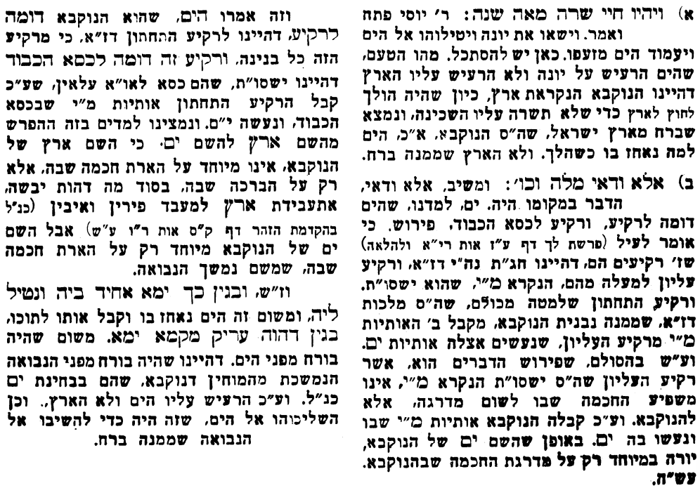
אביעה חידות מני קדם
חידון לפרשת "הגורל" (יהושע פרקים טז-יט) מקבילה ל-חיי שרה
על פי חיבורו של הבח"ה דוד צברדלינג ז"ל.
פתרונות לגליון הקודם: אלעזר הכהן, בגורל, גד, דרכה רגלך בה, המלח, וישבע

לתגובות, הקדשות והערות: or.david.way@gmail.com מוקדש להצלחת: עדי בת שושנה נעמי, נאור מאיר בן אסתר ורעייתו, אוריאל בן אלישבע חפצי ורעייתו, ניצן בן אילנה, אריאלה אילת בת אילנה, בתיה בת עופרה,לרפואת חיים דב בן ציפורה, גבריאל בן אלישבע חפצי. לזרע בר קיימא: יפית חיה בת יהודית, חיים חי בן אבלין יהודית. ולרפואת כלל חולי עמו ישראל. לע"נ: אליהו בן מרים. לקבלת העלון בדוא"ל נא לשלוח לכתובת: guy.zwerdling@gmail.com
שבת שלום

